
Naše č. j.: UT-11370/2015
Naše sp. zn.: UT-11370/2015/01
Smlouvy různé / V / 5

DODATEK č. 12
(ke Smlouvě o nájmu nemovitostí
uzavřené dne 31. 8. 2009, ve znění dodatků č. 1 až 11)

Dnešního dne, měsíce a roku účastníci:

Česká republika – Správa uprchlických zařízení MV
organizační složka státu se sídlem Lhotecká 7, Praha 12,
doručovací adresa P.O.BOX 110, 143 00 Praha 4, IČ: 60498021,
zastoupená ředitelem Mgr. et Mgr. Pavlem Bacíkem
(jako „nájemce“)

a

SI KARLIN, s.r.o.
zapsaná v OR vedeném u MS v Praze, oddíl C, vložka 227024,
se sídlem Křižíkova 213/44, Karlín, 186 00 Praha 8,
IČ: 03056864, DIČ: CZ03056864,
bankovní spojení: ČSOB, a.s., č. účtu: 221578906/0300,
zastoupená jednatelem Mgr. Ivo Petržílkem
(jako „pronajímatel“)

uzavírají
tento dodatek č. 12 ke smlouvě o nájmu nemovitostí

Článek I.
Úvodní ustanovení
- Pronajímatel a nájemce uzavřeli dne 31.8.2009 smlouvu o nájmu nemovitostí, (č.j. nájemce UT-6-171/2011) kterou postupně měnili dodatky č. 1 až 11 (dále jen „Smlouva o nájmu nemovitostí“).
- Účastníci si přejí tímto dodatkem sjednat vzájemná práva a povinnosti v souvislosti s vybudováním elektronického zabezpečovacího systému, specifikovaného v příloze č. 1 k tomuto dodatku (dále jen „EZS“), a kamerového systému, specifikovaného v příloze č. 2 k tomuto dodatku (dále jen „CCTV“), v předmětu nájmu, a v souvislosti s jejich následným užíváním ze strany nájemce.
- Účastníci si přejí tímto dodatkem rovněž upravit některá vzájemná práva a povinnosti vyplývající ze Smlouvy o nájmu nemovitostí.

Článek II.
Práva a povinnosti účastníků
- Účastníci sjednávají, že pronajímatel na své náklady zajistí v předmětu nájmu prostřednictvím odborně způsobilé osoby vybudování EZS a CCTV, tedy instalaci, uvedení do provozu a následný pravidelný servis, tak aby mohly být EZS a CCTV nepřetržitě užívány nájemcem až do skončení nájmu. Účastníci shodně prohlašují, že pro tyto účely jako odborně způsobilou osobu společně vybrali společnost ELBES PRAHA, spol. s r.o., se sídlem: Kamenická 802/13, 170 00 Praha 7, IČ: 26751232 (dále jen „ELBES“).
- Nájemce se zavazuje poskytnout veškerou nutnou součinnost k tomu, aby společnost ELBES mohla v období od 29. 8. 2016 do 20. 9. 2016 provést veškeré práce potřebné k vybudování EZS a CCTV a jejich uvedení do provozu.
- Účastníci se dohodli, že EZS a CCTV budou uvedeny do provozu nejpozději ke dni 20. 9. 2016. Pronajímatel je povinen před uvedením EZS a CCTV do provozu zajistit seznámení nájemcových zaměstnanců, které pro tyto účely nájemce určí, s běžnou manipulací a ovládáním EZS a CCTV. Veškeré povinnosti provozovatele CCTV v předmětu nájmu na úseku právních předpisů regulujících ochranu osobních údajů a soukromí osob v monitorovaném prostoru, včetně zajištění registrace záznamového zařízení CCTV u Úřadu na ochranu osobních údajů, je povinen plnit nájemce.
- Lhůty uvedené v čl. II. odst. 2 a 3 tohoto dodatku se přiměřeně prodlužují, pokud k jejich nedodržení vedlo i) neposkytnutí součinnosti ze strany nájemce, ii) působení vyšší moci nezávisle na vůli pronajímatele, nájemce či společnosti ELBES, nebo iii) z důvodů ležících výlučně na straně společnosti ELBES jako zhotovitele EZS a CCTV.
- Pronajímatel prohlašuje, že celkové náklady spojené s vybudováním EZS a CCTV činí částku ve výši 937.860 Kč (slovy: devět set třicet sedm tisíc osm set šedesát korun českých) (dále jen „Náklady na vybudování EZS a CCTV“) plus příslušné DPH. Měsíční náklady spojené s provozem, servisem a zárukou EZS a CCTV činí částku ve výši 2.370,- Kč (slovy: dva tisíce tři sta sedmdesát korun českých) (dále jen „Náklady na provoz a servis EZS a CCTV“) plus příslušné DPH.
- Účastníci sjednávají níže v čl. III. tohoto dodatku novou službu spojenou s užíváním předmětu nájmu, jejímž obsahem je oprávnění nájemce užívat po dobu nájmu řádným způsobem EZS a CCTV instalované v předmětu nájmu a povinnost pronajímatele zajišťovat provoz a servis EZS a CCTV, vše za úplatu sjednanou níže v čl. III. tohoto dodatku.
- Úplata dle čl. III. tohoto dodatku je sjednána jako paušální a skládá se ze dvou složek: i) poplatku určeného k úhradě Nákladů na vybudování EZS a CCTV ii) poplatku určeného k úhradě měsíčních Nákladů na provoz a servis EZS a CCTV. V případě, že nájemce bez zavinění pronajímatele nedodrží sjednanou dobu nájmu do 31. 3. 2022, nebo pokud bude před uplynutím této doby nájem jednostranně ukončen pronajímatelem z důvodu na straně nájemce, zavazuje se nájemce uhradit pronajímateli k jeho písemné výzvě rozdíl mezi celkovými Náklady na vybudování EZS a CCTV a součtem nájemcem zaplacených poplatků na úhradu těchto nákladů. Nájemce je povinen provést úhradu ve smyslu předchozí věty nejpozději do 15 (patnácti) dní od obdržení výzvy pronajímatele na účet pronajímatele.

Článek III.
Změna Smlouvy o nájmu nemovitostí
V návaznosti na čl. II. odst. 6. tohoto dodatku se účastníci dohodli, že s účinností od 1.10. 2016 se v článku VI. odst. 2. Smlouvy o nájmu nemovitostí vkládá za písm. f) nové písm. g) s tímto zněním:

„Paušální poplatek za užívání a pravidelnou údržbu EZS a CCTV
16.580,- Kč / měsíc + příslušné DPH“

Článek IV.
Závěrečná ustanovení
- Tento dodatek nabývá platnosti dnem podpisu oběma účastníky.
- Tento dodatek nabývá účinnosti dnem zveřejnění v registru smluv dle zákona č. 340/2015 Sb., o zvláštních podmínkách účinnosti některých smluv, uveřejňování těchto smluv a o registru smluv (dále jen „zákon o registru smluv“).

- Smluvní strany souhlasí se zveřejněním Smlouvy o nájmu nemovitostí v registru smluv, dle zákona o registru smluv. Zveřejnění provede nájemce (Česká republika – Správa uprchlických zařízení Ministerstva vnitra – organizační složka státu, se sídlem Lhotecká 7, 143 01 Praha 12, IČ: 604 98 021).

- Tento dodatek je vyhotoven ve dvou stejnopisech, z nichž po jednom obdrží každý účastník.
- Ostatní ujednání Smlouvy o nájmu nemovitostí nejsou tímto dodatkem dotčeny.
- Účastníci prohlašují, že se seznámili s obsahem tohoto dodatku, že tento dodatek vyjadřuje jejich pravou a svobodnou vůli a nebyl podepsán v tísni ani za nápadně nevýhodných podmínek, na důkaz čehož připojují zdola své podpisy, resp. podpisy svých oprávněných zástupců.

Příloha:
Příloha č. 1: Specifikace zabezpečovacího systému
Příloha č. 2: Specifikace kamerového systému

V Praze dne _____/_____ 2016 V Praze dne _____/_____ 2016

__________________________ __________________________
Česká republika - SUZ MV SI KARLIN s.r.o.
Mgr. et Mgr. Pavel Bacík Mgr. Ivo Petržílek
ředitel jednatel
(nájemce) (pronajímatel)

Příloha č. 1: Specifikace zabezpečovacího systému
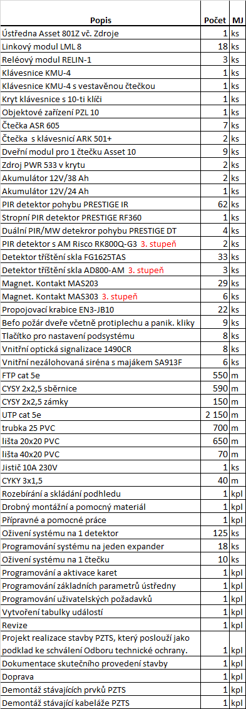
Příloha č. 2: Specifikace kamerového systému
